INFORME N° 06

CONTRATO N° | CD-SP-06-2026
OBJETO: | PRESTACIÓN DE SERVICIOS PROFESIONALES EN MERCADEO Y PUBLICIDAD PARA LA PROMOCIÓN FORTALECIMIENTO Y POSICIONAMIENTO DE LA IMAGEN Y LA GESTIÓN INSTITUCIONAL DEL CONCEJO MUNICIPAL DE SIBATÉ - CUNDINAMARCA, EN EL MARCO DEL PROCESO ESTRATÉGICO DE GESTIÓN DE LAS COMUNICACIONES E INFORMACIÓN DE LA ENTIDAD. PARA LA VIGENCIA 2026.
CONTRATANTE | CORPORACIÓN CONCEJO MUNICIPAL DE SIBATÉ
CONTRATISTA | KAREN JULIETH ROBAYO CORREDOR
DOCUMENTO IDENTIDAD N° | 1072195982
PERIODO REPORTADO | DEL 28 DE JUNIO AL 28 DE JULIO 2026

Las actividades realizadas para este periodo son las siguientes:

No. | OBLIGACIONES ESPECÍFICAS DEL CONTRATISTA | ACTIVIDADES REALIZADAS POR EL CONTRATISTA
 | 1) Realizar el registro audiovisual y de redacción de las intervenciones de los honorables concejales en las sesiones ordinarias - extraordinarias de plenarias y comisiones del concejo municipal, a través de las diferentes plataformas de comunicación y redes sociales con que cuenta la corporación. | Para este periodo se realizaron las siguientes actividades:  JUNIO  28 – segundo dia exposibate https://www.facebook.com/share/p/1BrK8SPzXG/  JULIO  1 inicio extraordinadias en vivo https://www.facebook.com/share/v/1ERBv9owng/  1 fotos sesión https://www.facebook.com/share/p/1DLJAL42Yb/  1 sesion de designatarios https://www.facebook.com/share/p/1BQpYRUtMz/  2 sesion decreto 008 https://www.facebook.com/share/v/1arsL9Zu1y/  3 Reunion comisión de la mujer https://www.facebook.com/share/p/18cD4EwLAR/  6 en vivo sesión acuerdo 011 https://www.facebook.com/share/v/1aztduJ5TB/  6 sesion posesión Mayra https://www.facebook.com/share/p/19AmDiPW7V/  7 en vivo sesión acuerdo 011 https://www.facebook.com/CONCEJOMUNICIPALDESIBATE/videos/3368077966685959/  7 pieza participación https://www.facebook.com/share/p/1cuFSqakBU/  8 en vivo sesión https://www.facebook.com/share/v/1GSuzreqD2/  8 video invitación CCMG https://www.facebook.com/share/r/1Cv3pAerxS/  9- sesión https://www.facebook.com/share/v/193PGNaBGu/  10- Sesión https://www.facebook.com/share/v/19Cuib2apY/  11 ferias patronales https://www.facebook.com/share/p/1BksuZeMRm/  12 pieza sector turístico https://www.facebook.com/share/p/1F4rFXaWBm/  13 sesion https://www.facebook.com/share/v/1AyZDDToCT/  13 pieza sector turístico https://www.facebook.com/share/p/196xJvBL6H/  14 sesion https://www.facebook.com/share/v/19GCvmbGW1/  15 sesion https://www.facebook.com/share/v/1Dkw2iAavA/  15 fotografias sesión https://www.facebook.com/share/p/18azc7dkjx/  16 sesion clausura https://www.facebook.com/share/v/18tsAGBfrV/  16 fotos de sesión clausura https://www.facebook.com/share/p/1PmH9v7aGq/  17 socialización del Plan Maestro de Alcantarillado https://www.facebook.com/share/p/18xucbvdqJ/  20 pieza dia de la independencia https://www.facebook.com/share/p/185oqFKuGx/
 | 2) Realizar el posicionamiento de la página web de la corporación de acuerdo con la normatividad vigente. | Se realiza verificación de alcance y resultados de publicaciones en Facebook e Instagram.  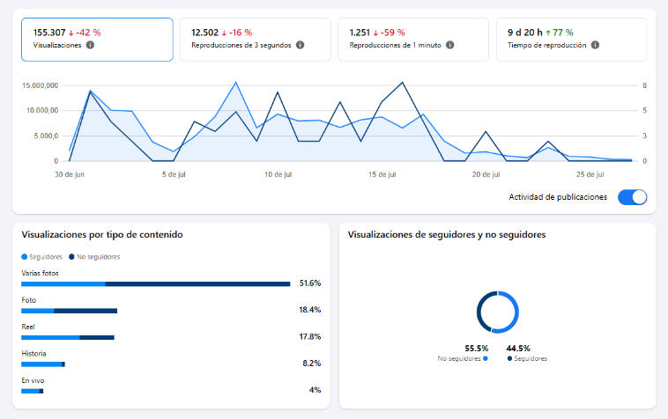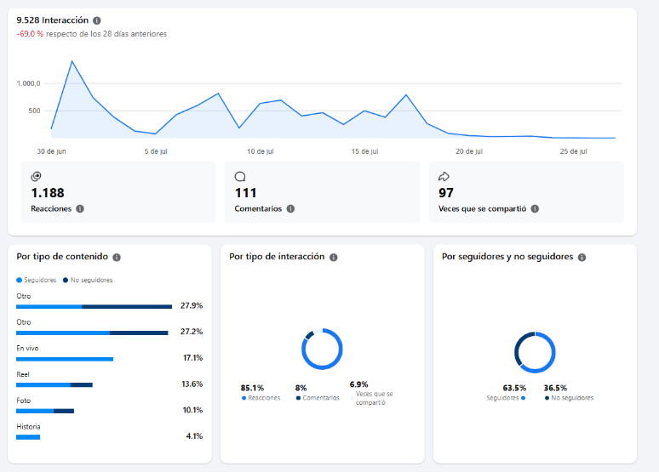  Aunque algunos indicadores, como las visualizaciones y las interacciones generales, presentaron una disminución respecto al periodo anterior (coincidiendo con la finalización de las sesiones extraordinarias y una menor cantidad de contenido de alto impacto), se evidencian resultados positivos en la retención de audiencia, reflejados en el incremento del tiempo de reproducción, así como un alcance significativo hacia usuarios que aún no siguen la página.  Se recomienda continuar fortaleciendo las galerías fotográficas, los videos institucionales y las transmisiones en vivo, ya que fueron los formatos con mejor desempeño durante el periodo y contribuyen tanto al posicionamiento de la página como a la difusión de la gestión institucional.
 | 3) Apoyo en el cargue de la información en la página web de la corporación en cumplimiento de la ley 1712 de 2014 Ley de Transparencia y acceso a la información, previa aprobación del supervisor del contrato. | Se realizo cargue de los siguientes  documentos  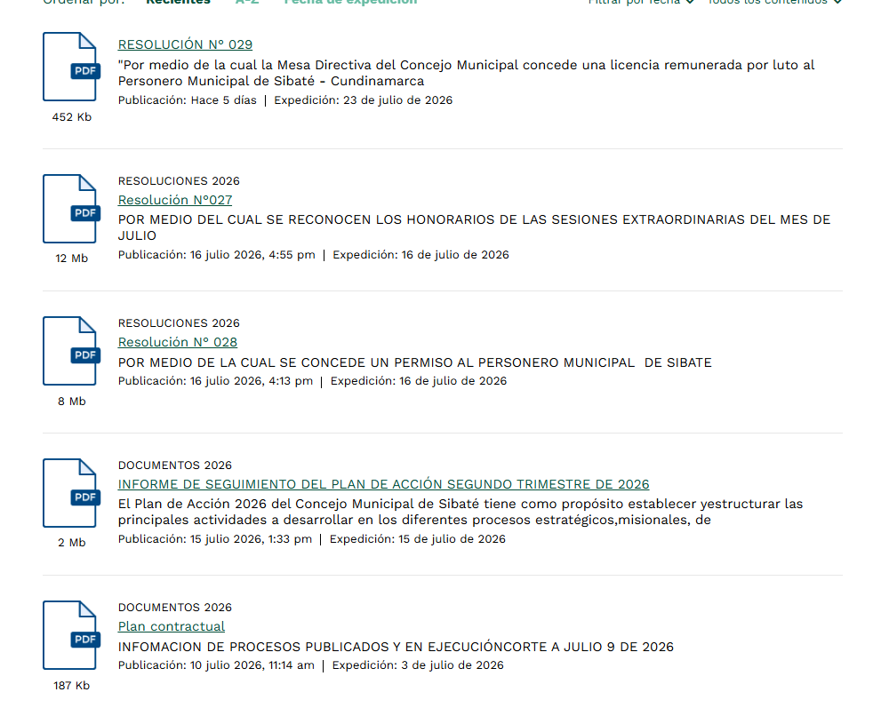
 | 4) Asegurar que todas las actividades de comunicación y relaciones públicas cumplan con la normatividad y regulación vigente aplicable, especialmente en lo que respecta a la divulgación de información y proyección de datos. | Durante el mes de JULIO se aseguró que todas las acciones de comunicación del Concejo Municipal de Sibaté se ejecutaran en cumplimiento de la normativa vigente relacionada con transparencia, acceso a la información y protección de datos personales.  En este marco, se llevó a cabo la revisión previa de piezas gráficas, comunicados oficiales y material audiovisual antes de su publicación en los canales digitales institucionales, verificando tanto la veracidad de la información como el adecuado manejo de datos sensibles.  De igual manera, se garantizó el uso responsable de imágenes y registros de la comunidad, en especial cuando involucraban a menores de edad, conforme a la legislación aplicable.
 | 5) Realizar el reporte ITA según el cronograma establecido por la Procuraduría General de la nación. | No se han publicado fechas oficiales de reporte para el 2026. / no aplica
 | 6) Presentar al Concejo Municipal de Sibaté y al Supervisor del contrato cronograma de actividades institucionales de la corporación con su respectivo plan de trabajo, especificando el periodo.
  Fecha | Actividad | Evidencia
  1 de julio | Transmisión en vivo de instalación de sesiones extraordinarias. | Facebook Live
  1 de julio | Registro fotográfico de la sesión extraordinaria. | Publicación de fotografías
  1 de julio | Publicación de la sesión de designatarios. | Publicación en Facebook
  2 de julio | Transmisión en vivo de la sesión de estudio del Decreto 008. | Facebook Live
  3 de julio | Registro y publicación de la reunión de la Comisión Legal para la Equidad de la Mujer. | Publicación en Facebook
  6 de julio | Transmisión en vivo de la sesión de estudio del Proyecto de Acuerdo No. 011 de 2026. | Facebook Live
  6 de julio | Registro fotográfico de la posesión de la concejal Mayra Alejandra Marentes Barrantes y desarrollo de la sesión. | Publicación en Facebook
  7 de julio | Transmisión en vivo de la sesión de estudio del Proyecto de Acuerdo No. 011 de 2026. | Facebook Live
  7 de julio | Diseño y publicación de pieza gráfica invitando a la participación ciudadana en el estudio del proyecto. | Publicación en Facebook
  8 de julio | Transmisión en vivo de la sesión extraordinaria. | Facebook Live
  8 de julio | Producción y publicación de video invitando a la ciudadanía a participar en el estudio del Consejo Consultivo de Mujer y Género. | Reel/Facebook
  9 de julio | Transmisión en vivo de la sesión extraordinaria. | Facebook Live
  10 de julio | Transmisión en vivo de la sesión extraordinaria. | Facebook Live
  11 de julio | Diseño y publicación de pieza informativa sobre las Ferias Patronales. | Publicación en Facebook
  12 de julio | Diseño y publicación de pieza institucional dirigida al sector turístico. | Publicación en Facebook
  13 de julio | Transmisión en vivo de la sesión extraordinaria. | Facebook Live
  13 de julio | Diseño y publicación de pieza institucional para el sector turístico. | Publicación en Facebook
  14 de julio | Transmisión en vivo de la sesión extraordinaria. | Facebook Live
  15 de julio | Transmisión en vivo de la sesión extraordinaria. | Facebook Live
  15 de julio | Registro fotográfico y publicación de la sesión extraordinaria. | Publicación en Facebook
  16 de julio | Transmisión en vivo de la sesión de clausura de las sesiones extraordinarias. | Facebook Live
  16 de julio | Registro fotográfico y publicación de la clausura de las sesiones extraordinarias. | Publicación en Facebook
  17 de julio | Cobertura y publicación de la socialización del Plan Maestro de Alcantarillado Pluvial y Sanitario y del Centro para el Desarrollo Social, Cultural y Comunitario. | Publicación en Facebook
  20 de julio | Diseño y publicación de pieza conmemorativa del Día de la Independencia de Colombia. | Publicación en Facebook
 | 7) Manejo de las plataformas de comunicación redes sociales con que cuenta la corporación (Instagram, YouTube, X, Facebook, TikTok). | - 11 EN VIVOS  - 10 FOTOGRAFIAS  - 27 HISTORIAS VIDEO Y FOTO  - 2 REELS
 | 8) Elaborar el plan de comunicaciones para nuevas iniciativas, proyectos o cambios de acuerdo con el proceso misional y estratégico del Concejo Municipal de Sibaté - Cundinamarca. | Dando cumplimiento a esta función, realicé y envié a el supervisor documento con el plan de trabajo para el periodo de contratación por vía WhatsApp el día 29-01-2026  docx- Plan de trabajo 2026
 | 9) Actualizar el plan de seguridad y privacidad de la información con su respectivo plan de acción, especificando el periodo. | En cumplimiento de la acción de mejora, se realizó la actualización del Plan de Seguridad y Privacidad de la Información el dia 10 de julio, incorporando el respectivo Plan de Acción, en el cual se establecen las actividades, responsables, tiempos de ejecución y mecanismos de seguimiento para el fortalecimiento de la seguridad de la información y la protección de los datos publicados en el portal web institucional.  El documento fue actualizado para el periodo 2026, definiendo acciones orientadas a garantizar la disponibilidad, integridad y confidencialidad de la información institucional, así como el cumplimiento de la normatividad vigente en materia de Gobierno Digital y transparencia.
 | 10) Actualizar el plan de tratamiento de riesgos de seguridad y privacidad de la información con su respectivo plan de acción. | En cumplimiento del plan de mejoramiento institucional, se realizó la actualización del Plan de Tratamiento de Riesgos de Seguridad y Privacidad de la Información, incorporando su respectivo Plan de Acción, en el cual se identifican los riesgos asociados al manejo de la información institucional, las medidas de tratamiento, los responsables, los tiempos de ejecución y las acciones de seguimiento.  La actualización permite fortalecer la gestión de riesgos relacionados con la seguridad y privacidad de la información, promoviendo la prevención de incidentes, la mitigación de vulnerabilidades y el cumplimiento de los lineamientos establecidos en la Política de Gobierno Digital y la normativa vigente sobre protección de la información.  Periodo de ejecución: Vigencia 2026 (Julio – diciembre de 2026).
 | 11) Diseñar, Planificar, implementar, ejecutar y evaluar estrategias de comunicación para el fortalecimiento y posicionamiento de la imagen y reputación del Concejo Municipal de Sibaté - Cundinamarca y sus Servicios. | Dando cumplimiento se realizaron dos propuestas de material audiovisual, programada para el mes de junio-julio  8 de julio de 2026  Invitacion a las mujeres del municipio para el concejo consultivo de mujeres  https://www.facebook.com/share/r/1DTgFnESo1/  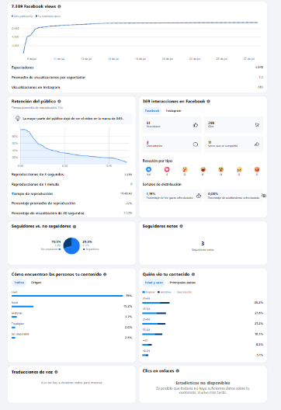  En cuanto al alcance de la estrategia, el 70,5 % de las visualizaciones provinieron de personas que no seguían la página, mientras que el 29,5 % correspondieron a seguidores, lo que demuestra que el contenido logró ampliar la visibilidad institucional y alcanzar nuevas audiencias, contribuyendo al posicionamiento del Concejo Municipal.  Los resultados obtenidos evidencian que la estrategia de comunicación implementada fue efectiva para incrementar el alcance orgánico de la información institucional, generar interacción con la ciudadanía y fortalecer el posicionamiento digital del Concejo Municipal de Sibaté. El alto porcentaje de visualizaciones provenientes de usuarios no seguidores confirma que el contenido logró trascender la comunidad habitual de la página, ampliando la difusión de la gestión institucional y fortaleciendo la reputación de la Corporación ante nuevos públicos.

En constancia al anterior informe se firma en Sibaté a los VEINTINUEVE (29) días del mes de Julio de dos mil veintiséis (2026).
Atentamente.

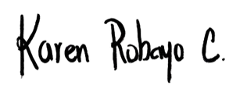
____________________________

Karen Julieth Robayo corredor
CC: 1072195982 de Bogotá
Dirección: Carrera 8 # 10 – 44 Sibaté
Municipio: Sibaté Cundinamarca
Teléfono: 3175252127
Email: Karenjrobayoc@gmail.com

